Analisis Facturas Rectificativas OpenERP

Escenario 1
Facturas Abiertas Pendientes de Pago
Generada Cuenta Por Pagar
Y se Realizo Cobro de IVA

Modificar

Genera un asiento de cancelación, el documento de la factura pasa a un estado pagado y conciliado, la factura rectificativa se genera con las mismas lineas de producto de la factura original

No genera voucher, pero genera un comprobante de pago de la factura original basado en el número de la nota de crédito, con lo que se concilio la factura

Rectificación
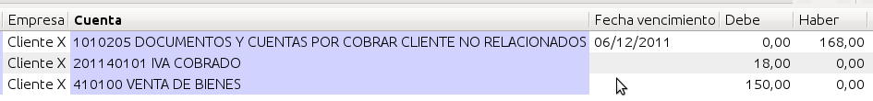
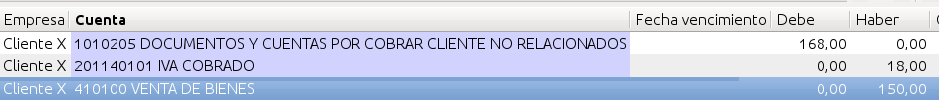
Venta

La factura rectificativa, genera una factura rectificativa en borrador que permite realizar un cambio de los datos, pero a su vez esta tiene que pasar por el proceso de aprobación y conciliación de pago, el problema radica en la falta de secuencia del proceso, la factura original no cambia de estado ni se salda de alguna manera, indicando que esta ya fue cancelada de alguna manera, este escenario no es util para las ecua_facturas.

Cancelar tiene el mismo comportamiento de modificar

Genera el asiento de conciliación total, la idea es generar el asiento de conciliación parcial o total y validar los montos, esto cubriría los escenarios expuestos posteriormente

Primero

Escenarios Ecua Notas de Crédito

modificación del valor de la factura
cancelación total de la factura
se puede aplicar mas de una nota de crédito a la misma factura
Las notas de crédito pueden ser creadas antes de ser asignada la factura de parte del cliente

Escenarios
Factura Pagada Completamente
Se debe generar una cuenta por cobrar que puede ser saldada en facturas posteriores, la factura no cambia de estado, ni sus asientos contable
Factura Pagada Parcialmente
Concilia valor sin excedente de la factura, este caso debe ser tratado con especial atención con respecto al numero de items devueltos
Verificar si los items no superan cantidad a los de la factura original

Para los Dos Casos Anteriores, que sucede si el proveedor nos ha realizado alguna retención ya sea de iva o en la fuente, como se procede?

Factura Sin Pago()
Se conciliara la cuenta por cobrar para el cliente de la factura original
Difare
Las notas de crédito tiene que tener un estado de en espera de número de factura, y poder ser asignados desde la factura para conciliación, se deberá modificar los estados de la factura, para que en la nota de crédito existe el caso “Esperando Factura”

Validaciones
Valor de Nota de Crédito No puede Ser Superior al valor total de la factura
Las líneas de productos no deben ser superior en número o precio a los indicados en la factura

Eventos
Al cambiar la factura a rectificar deben llenarse las lineas de la factura

La reconciliación de la factura, tiene consigo un campo para los movimientos contables que calcula la factura de la cual fue realizado, haciendo que el objeto de reconciliación muestre un descuadre en el pago de la factura en si

Proveedores

Las devoluciones de los proveedores, en caso de tener impuestos de retenciones, estos deben ser sacados y solo permitir devolver el iva

